Моего прадедушку звали Назаренко Алексей Иванович.Он родился 5 марта 1918 года.Перед войной он пошёл в армию и после службы попал на фронт в Белорусию,город Новогрудок.Прадедушка был кавалеристом.У него 11 медалей и 2 ордена.
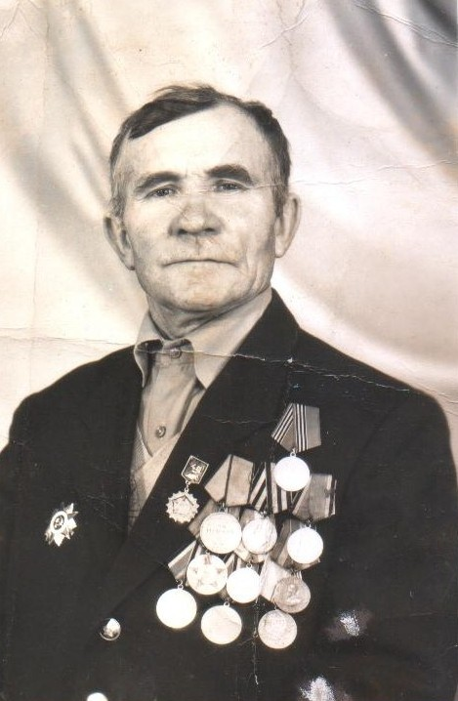

Один орден прадед получил за отвагу, бросившись с конём под танк. При этом он получил сильное осколочное ранение в правую лопатку. В 1942 году его комиссовали из-за тяжёлого ранения. Умер прадедушка 3 февраля 2003 года в станице Октябрьской Крыловского района.

